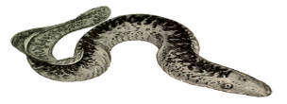
per ardua ad astra
HET ZEEPRIK GENOOTSCHAP
Dutch SeaLamprey Society - Confrérie hollandaise de la Lamproie de mer
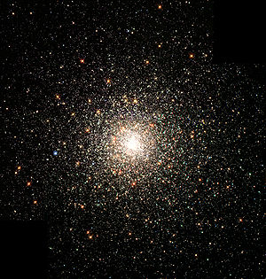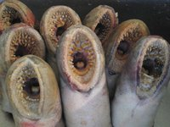
VOORAANKONDIGING

‘Part of the resistance to Darwin and Wallace derives from our difficulty in imagining the passage of millions much less aeons. What does seventy million years mean to beings who live only one-millionth as long? We are like butterflies who flutter for one day and think it is forever.’ Carl Sagan

‘Een kuil om snikkend in te vallen.’ Lucebert

Het Zeeprik Genootschap / Dutch Sealamprey Society/Confrérie hollandaise de la Lamproie de mer te Amsterdam viert het tienjarig bestaan met een bijzonder evenementenprogramma. Het Genootschap werd in 2013 officieel opgericht door kunstenaar en voedselarcheoloog Henri Roquas. Datum: Zondag 30 april t/m zondag 4 juni 2023.
Dit programna met de titel ‘Een Schrei uit het Diepste van de Verloren Tijd’/’A Cry from the Deepest Dephts of Lost Time’ opent zondag 30 april, 16.00 uur.
Locatie: Atelier van EatingTIME The Archaeology and the Art of Food and Eating /ULTIMA THULE*Galerie van de Kunst van de Maal-Tijd, Blankenstraat 115, 1018RT Amsterdam.

PROGRAMMA
1.Tentoonstelling: de Zeeprik als culinair erfgoed, als wetenschappelijk onderzoeksobject en markant representant van het fenomeen levend fossiel, als kunstzinnige inspiratiebron; opening ‘Immortellentuin’; presentatie 1e Genootschapsblad ‘Gespijzigd door de Tand des Tijds’;
2. Tentoonstelling van kunstwerken geïnspireerd door de Zeeprik en het fenomeen levend fossiel, presentatie van multiples geïnspireerd door de Zeeprik;
3. Lezingen van stadsecoloog Amsterdam Geert Timmermans (‘De zeeprik in Amsterdam’) en van Henri Roquas (‘De Zegeningen van een Familie van Negenogen en van Blinde Prikken’);
4. Het gastronomisch ‘Immortellendiner’ met gerechten bereid van levende fossielen en met de zeeprik als 'pièce-de-résistance', in samenwerking met Slow Food-Amsterdam.
~~~~~~~~~~~~~~~~~~~~~~~~~~~~~~~~~~~~~~~~~~~~~~~~~~~~~~~~~~~~~
Eating<TIME The Archaeology and the Art of Food and Eating /
ULTIMA THULE*Galerie van de Kunst van de Maal-Tijd
Het ZeeprikGenootschap/Dutch Sealamprey Society
Blankenstraat 115 1018 RT Amsterdam Holland
M 06 5928 1487 e-mail: henriroquas@dds.nl’
PERSBERICHT

per ardua ad astra
HET ZEEPRIK GENOOTSCHAP
Dutch SeaLamprey Society - Confrérie hollandaise de la Lamproie de mer
‘Een kuil om snikkend in te vallen.’ Lucebert

‘Part of the resistance to Darwin and Wallace derives from our difficulty in imagining the passage of millions much less aeons. What does seventy million years mean to beings who live only one-millionth as long? We are like butterflies who flutter for one day and think it is forever.’ Carl Sagan

‘De zeeprik een bloeddorstig monster? De zeeprik is al meer dan 500 miljoen jaar thuis op de aarde. Het ware monster op deze planeet, de echte ‘freak of nature‘ en de invasieve soort par excellence is de moderne mens, de upstart Homo sapiens.’ Henri Roquas

Het Zeeprik Genootschap / Dutch Sealamprey Society/Confrérie hollandaise de la Lamproie de mer te Amsterdam viert het tienjarig bestaan met een bijzonder evenementenprogramma van exposities, lezingen en andere activiteiten.
Dit programma, titel ‘Een Schrei uit het Diepste van de Verloren Tijd’/’A Cry from the Deepest Dephts of Lost Time’, loopt van zondag 30 april t/m zondag 4 juni 2023 | opening zondag 30 april, 16.00 uur
Locatie: Atelier EatingTIME The Archaeology and the Art of Food and Eating /ULTIMA THULE*Galerie van de Kunst van de Maal-Tijd, Blankenstraat 115, Amsterdam.
Het Genootschap werd in 2013 officieel opgericht (bestond officieus sinds 2010 op facebook), op initiatief van kunstenaar, chef en voedselarcheoloog Henri Roquas, om een bijzonder maar vergeten en verguisd waterdier voor wie de planeet al meer dan 500 miljoen jaar een thuis is voor het voetlicht te brengen en de kennis over het dier te verbreiden. Over de zeeprik, samen met de rivierpik en de beekprik ooit in Nederland een bekende verschijning, bestaan vele fabels als gevolg van onwetendheid.

OVER DE ZEEPRIK: De familie van de zeeprik en de familie van de slijmprik of blinde prik zijn de enige overlevende van de Kaaklozen die 550 miljoen geleden ontstonden. Beide staan aan de wortel van stam der gewervelden. 400 Miljoen jaar geleden beleefden zij hun hoogtepunt om daarna gestaag in betekenis achteruit te gaan. De prik leeft na de geboorte enkele jaren als larve in zoetwater waar het dier voedsel filtert van de bodem. Bij het volwassen worden ondergaat de larve een metamorfose en verandert in één meter lange, aalachtige rover die naar zee trekt en jaagt op vis van groot formaat. Met zijn ronde, getande bek zet de prik zich vast in zijn prooi en zuigt deze leeg. Na enkele jaren in zee keert de zeeprik om te paaien terug naar zoetwater, waarna het sterft. De zeeprik staat in Nederland op de Rode Lijst, maar tot ver in de 20e eeuw was de prik algemeen en gold hij als voedsel, een koning waardig. De Nederlandse delta was belangrijk als paaigebied. Een aantal Europese regio’s houdt de prik als culinair erfgoed in ere. Alleen in Frans Aquitanië floreert de zeeprik. Dankzij de samenwerking tussen natuurbeschermers, vissers en gastronomische organisaties is de zeeprik er teruggekeerd, zelfs in grotere aantallen en in groter formaat als voorheen.
OVER HET FENOMEEN LEVEND FOSSIEL: Charles Darwin muntte het oxymoron (tegenstrijdige begrippen verenigd) ‘levend fossiel’. Een uit de vele definities: ‘Levende fossielen zijn soorten die tot de recente biota behoren en die anatomisch veel lijken - grenzend aan identiek zijn - op een soort die ontstond aan het beginpunt van de evolutionaire lijn van de groep waar het organisme toebehoort,’ Steven Stanley, bioloog.
OVERZICHT EVENEMENTEN
1.Expositie (bescheiden van opzet): ‘De Zeeprik, 550 miljoen jaar thuis op planeet Aarde, een introductie‘ - de zeeprik als culinair erfgoed, als wetenschappelijk onderzoeksobject en markant representant van het fenomeen levend fossiel, als kunstzinnige inspiratiebron (voorbeelden levende fossielen: zeeprik, araucaria, schubvaren, kauri, tongoester, steur, franjehaai, zee-egel, paardenstaart, longvis, korstmos, lancetvis, coelacanth, degenkrab, magnolia, zeelelie, palmvaren, brughagedis, moddersnoek, nautilus, ginkgo, moerascipres, wollemia den, kakkerlak, blauwgroenwier, libelle);
2. Expositie kunstwerken geïnspireerd door de Zeeprik en het fenomeen levend fossiel, deelnemers: Toon Teeken, Moritz Ebinger, Ruchama Noorda, Dick van Berkum. L.A. Raeven, Marc Volger, Boudewijn Payens, Peter van der Heijden, Maaike Gottschal, Dick van Berkum, Silvia Bee, Jaap de Ruig, Roland Sohier, Roger Cremers, Henri Roquas;
3. Presentatie van kunstzinnige ‘multiples’ geïnspireerd door de zeeprik;
3. Lezingen van stadsecoloog Amsterdam Geert Timmermans en Henri Roquas over de zeeprik en het fenomeen levend fossiel;
4. Het gastronomisch ‘Immortellenmaal’ met gerechten bereid van levende fossielen – o.a. steur, ginkgo biloba, zee-egel, blauwgroenwier, paardestaart/ heermoes, palmvaren) en met de zeeprik als 'pièce-de-résistance'. in samenwerking met Slow Food-Amsterdam;
5. Voorts: Opening ‘Immortellentuin’ naar een ontwerp van Raymond Mirrer (met ginkgo, moerascipres, magnolia, heermoes/paardestaart, araucaria, taxus); officiële instelling jaarlijkse Dag van de Zeeprik (30 april); presentatie 1e Genootschapsblad getiteld ‘Gespijzigd door de Tand des Tijds’;
6. Inschrijving nieuwe leden: U wordt lid van Het Zeeprik Genootschap door:
a. de doelstellingen van Het Genootschap te onderschrijven en/of de facebook-pagina van het Zeeprik Genootschap te ‘liken’;
b. het betalen van €20 aan Het Zeeprik Genootschap;
c. als inwijdingsritueel proeven van gerecht bereid van een levende fossiel.
Als lid ontvangt u de Zeeprik Genootschapsoorkonde + lidmaatschapskaart + button, uitnodigingen en kortingen toegangsprijs jaarlijkse Genootschapsmaal, lezingen, excursies en andere activiteiten.
DATA EN TIJDEN
Zondag 30 april, 16.00 uur:
Opening: lezingen Geert Timmermans (‘De zeeprik in Amsterdam’) en Henri Roquas’ (‘De Zegeningen van een Familie van Negenogen en een Familie van Blinde Prikken’) + 'Voorproef & Nasmaak' (gerechtjes van levende fossielen) + opening Immortellentuin + aankondiging jaarlijkse Dag van de Zeeprik + presentatie Genootschapsmagazine;

Zaterdag 6 mei, 19.00 uur: Immortellenmaal ‘Zielenspijs der Sferen in Restaurant au Point Omega’ – maal van gerechten bereid van levende fossielen (chefs Bart van Ratingen/Henri Roquas), lezingen Geert Timmermans (‘Levende fossielen in Amsterdam’) en Henri Roquas (‘Immortellen Gespijzigd door de Tand des Tijds’); Inschrijven Immortellenmaal: mail henriroquas@dds.nl; kosten, leden €70 incl drank; niet-leden €90,00 incl drank
Zondag 4 juni: Finissage. lezing Henri Roquas (‘Immortellen en een leven in het universum doorgrond’ + 'Voorproef & Nasmaak' (gerechtjes van levende fossielen) + archeologische installatie van Henri Roquas ‘Immortellen en een leven in het universum doorgrond’.

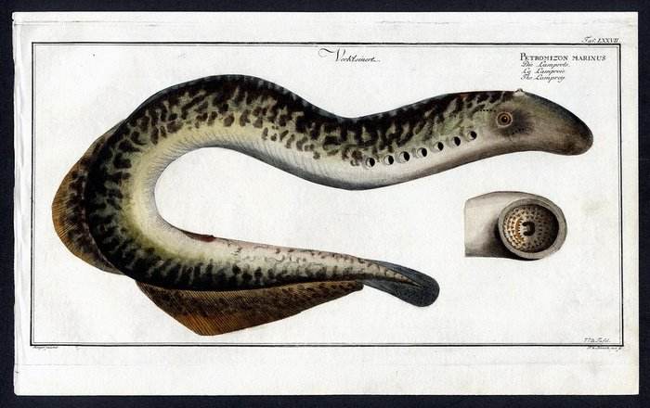

~~~~~~~~~~~~~~~~~~~~~~~~~~~~~~~~~~~~~~~~~~~~~~~~~~~~~~~~~~~~~
Eating<TIME The Archaeology and the Art of Food and Eating /
ULTIMA THULE*Galerie van de Kunst van de Maal-Tijd
Het ZeeprikGenootschap/Dutch Sealamprey Society
Blankenstraat 115 1018 RT Amsterdam Holland
M 06 5928 1487 e-mail: henriroquas@dds.nl’

HET ZEEPRIK GENOOTSCHAP

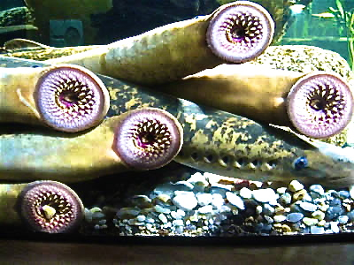

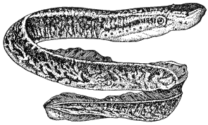

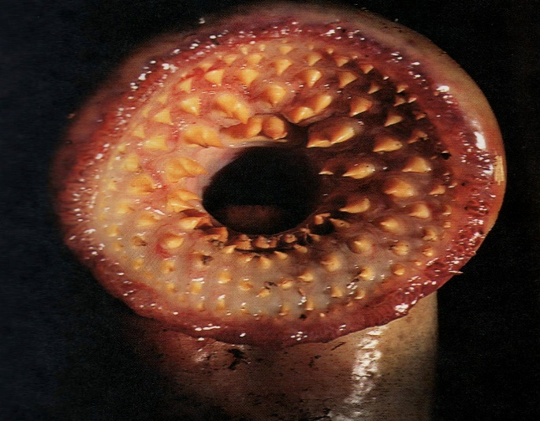

‘Een kuil om snikkend in te vallen.’ Lucebert

‘Part of the resistance to Darwin and Wallace derives from our difficulty in imagining the passage of millions much less aeons. What does seventy million years mean to beings who live only one-millionth as long? We are like butterflies who flutter for one day and think it is forever.’ Carl Sagan

‘De zeeprik een bloeddorstig monster? De zeeprik is al meer dan 500 miljoen jaar thuis op de aarde. Het ware monster op deze planeet, de echte ‘freak of nature‘ en de invasieve soort par excellence is de moderne mens, de upstart Homo sapiens.’ H.Roquas

Een levend fossiel is een soort die tot de recente biota behoort en die anatomisch veel lijkt (grenzend aan identiek zijn) op een soort die ontstond aan het beginpunt van de evolutionaire lijn van de groep waar het organisme toebehoort. Steven Stanley, bioloog.
HET LEVEND FOSSIEL, EEN IMMORTELLE:
Een vreemde opwinding bekruipt ons wanneer een creatuur, waarvan we dachten dat het voor altijd was verdwenen, uit de diepzee of uit een verloren vallei opduikt. Lancetvisje, longvis, gingko biloba, franjehaai, steur, nautilus, heermoes of paardestaart, degenkrab, kwal, Chinese reuzensalamander, korstmos, blauwgroenwier, varen, palmvaren, auracaia, wollemia, magnolia, brughagedis,moddersnoek, slijmprik en zeeprik, om enkele te noemen, zijn elk de laatste overlevende van een groep die somstijds al 500 miljoen jaar op de aarde voorkomt en ooit in grote getale bloeide. Darwin bedacht de term (oxymoron) levend fossiel. Ik noem ze immortellen.
Wijzelf – upstarts in de geschiedenis van de Aarde- gaan gebukt onder de loden last van de tijd, een wezen dat ogenschijnlijk onaangedaan een peilloze tijdsduur heeft overleefd, wekt bewondering op en een sensatie als van hoogtevrees. We raken vervuld van ontzag en bevreemding bij het aanschouwen van wezens waarop tijd en verval geen vat lijken te hebben.
De gewaarwording die een levende fossiel opwekt is misschien te vergelijken met de gewaarwording bij het aanschouwen van een klassieke ruïne. De ruïne maakt het lucide besef wakker dat schoonheid en teloorgang, heroïek en tragiek, streven en noodlottige ondergang elkaars spiegelbeeld zijn. Een immortelle is als de bewonderenswaardige, menselijke held die zich koppig tegen een oppermachtig noodlot keert, juist omdat hij weet heeft van een onvermijdelijke en pijnlijke ondergang. In een immortelle spiegelt zich ons ware wezen. In de vastberadenheid en verlorenheid van een levend fossiel herkennen wij onszelf, bannelingen in een vreemd en eenzaam universum. Henri Roquas
HENRI ROQUAS: Ik richtte het Zeeprik Genootschap op met als doel de vergeten en miskende zeeprik of lamprei onder de aandacht te brengen en de kennis over het dier te verbreiden. Over het dier, dat onder de trekvissen wordt geschaard en dat in Nederland ooit een bekende verschijning was en populair voedsel, bestaan vele fabels als gevolg van onwetendheid.
Ikzelf werd op jonge leeftijd gegrepen door de zeeprik, niet alleen door diens geschiedenis van 550 miljoen jaar bevroren evolutie of als voorbeeld van gastronomische erfgoed dat geheel vergeten is geraakt, maar vooral als bijzondere bron van kunstzinnige en poëtische inspiratie.
OVER DE ZEEPRIK OF LAMPREI: De volwassen zeeprik of lamprei wekt bij diegenen die onbekend zijn met het dier gemakkelijk angst en walging op. Van een prik van een meter lengte en een gewicht van bijna twee kilo gaat een vreemde dreiging uit. De slangachtige prik heeft de dikte van een mannenarm. De huid is glad, schubloos en bedekt met een slijmlaag. De rug is grijsbruin en blauwgroen gemarmerd, de buik lichtoker met zilverwit. Op de rug heeft de vis twee vinnen, de achterste vin gaat over in de staartvin. Buikvinnen zijn afwezig. De staart is zijdelings afgeplat. De goedontwikkelde ogen staan in een krachtige kop. De zeven kieuwgaten samen met het oog en het ene neusgat bovenop de kop gaven aanleiding tot de bijnaam negenoog. In de ronde bek bevindt zich een zuigschijf met tanden die in concentrische cirkels zijn opgesteld. De tong is eveneens bezet met tanden.
De zeeprik boort met zijn kaakloze bek een gat in het weefsel van zijn prooi en zuigt bloed en lichaamsvocht op. De prik scheidt daarbij speekselachtig vocht uit dat bloedstolling verhindert. De ontdekking van de kwastvinnige vis Latimeriae chalumnae bij de Komoren in 1938 was indertijd een sensatie. Kwastvinnigen waren tot dat moment alleen bekend als tweehonderd miljoen jaar oud fossiel. Latimeria chalumnae is wel eens beschreven als de vis die door de tijd vergeten is. Als dat zo is, hoe moeten we dan de prik typeren? De prik heeft een geschiedenis achter de rug die bijna drie keer zo lang is.
De zeeprikfamilie samen met de familie van de slijmprikfamilie zijn de laatste overlevende van de z.g. Agnata of Kaaklozen, die 550 miljoen jaar ontstonden en aan de wortel stonden van de groep der Gewervelden. Hun hoogtepunt bereikten de Kaaklozen zo’n 100 miljoen jaren later. De zeeprik heeft sindsdien zijn kenmerken en eigenschappen voor een belangrijk deel behouden. Samen met zijn neefje de rivierprik en de beekprik kwam de zeeprik tot diep in de 20e eeuw overal in Europa in overvloedige aantallen voor – inclusief Nederland - en werd het dier beschouwd als smakelijke en populaire tafelvis. Watervervuiling, de bouw van sluizen en het weghalen van riviergrind waarmee de zeeprik zijn nest bouwt, heeft het aantal tot een minimum gereduceerd - en dat terwijl in het Nederlandse deltagebied ooit alle voorwaarden aanwezig waren voor een bloeiende prikkenbestand.
Tot het stadium van volwassenheid leeft de zeeprik als 20 cm lange larve in zoetwater waar het de bodem filtert op zoek naar voedsel. Na enkele jaren treedt volwassenheid in waarbij het dier een metamorfose ondergaat en verandert in een bijna één meter lange, aalachtige rover die de zee als nieuwe habitat betrekt waar het achter grotere vissen aangaat Als wapen een ronde bek met tanden, die opgesteld zijn in concentrische cirkels, zuigt het zich aan zijn prooi, kabeljauw, zalm dolfijnen. Na enkele jaren in zee keer de lamprei keert de prik terug naar zijn geboortewater om te paaien.
In Frankrijk, Spanje en Portugal en landen rondom de Botnische Golf en de Oostzee geniet de zeeprik en de rivierprik nog altijd culinaire waardering en draagt hij de titel ‘culinair erfgoed’.
In de rivieren van Frans Aquitanië leeft de zeeprik in overvloed. Vijfentwintig jaar geleden was de situatie totaal anders. Toen dreigde de zeeprik te verdwijnen. Maar dankzij de vereende inzet van chefs en gastronomische organisaties, vissers en natuurbeschermers werd het tij gekeerd en de rivieren weer zeeprik habitat bij uitstek. Resultaat? De zeeprik is niet alleen terug, hun aantal en hun formaat waren nooit eerder zo groot.
Bewijs dat kwetsbare soorten baat hebben bij de titel ‘culinair erfgoed’. Aquitanië zou model kunnen staan voor reïntroductie projecten in Europa.
In Europa is de zeeprik niet alleen culinair van betekenis. Het dier is ecologisch waardevol omdat hij als trekvis voedingsstoffen uit de zee overbrengt naar het riviermilieu, tevens omdat hij een indicator is van een gezond waterhabitat.
Voor biologen is de zeeprik van betekenis bij het onderzoek naar het hoe en het waarom van het fenomeen levend fossiel en wat dat betekent voor de wetenschappelijke ideeën en inzichten over het evolutionair proces, en omdat hij inzicht kan verschaffen in het ontstaan van de gewervelden. Robotingenieurs gebruiken de zeeprik als model dat laat zien hoe met een primitief neurologisch systeem toch efficiënt voortbewogen kan worden. En medici hebben de zeeprik ontdekt als een model dat onschatbare inzichten kan verschaffen bij de zoektocht naar de oplossing van verschillende medische problemen.
In de kunst inspireert de zeeprik, als markant representant van het fenomeen levend fossiel, dichters en kunstenaars die zich bezighoudenmet het thema Mens en Tijd door hen te voorzoen met nieuwe beelden en met nieuwe inhoud.
DOELSTELLINGEN VAN HET ZEEPRIK GENOOTSCHAP
Het Genootschap tracht de geheimen van de zeeprik te doorgronden door het het onder de aandacht te brengen van de onderzoek en de kennis van de families van de prik en de slijmprik of blinde prik, markante representanten van het fenomeen ‘levend fossiel’.
Het Genootschap zet zich in de betekenis van de zeeprik in Nederland en daarbuiten aan te tonen, o.m. als bio-evolutionair fenomeen, als wetenschappelijk onderzoeksmodel, als indicator van een gezond waterhabitat en als Europees culinair erfgoed door middel van een programma van exposities, lezingen, excursies en andere activiteiten;
Het Genootschap promoot tevens het fenomeen 'levend fossiel' als poëtische inspiratiebron waarmee het aloude thema van Mens & Tijd van nieuwe inhoud en van nieuwe beelden kan worden voorzien.

WAT IS EEN LEVEND FOSSIEL?
Charles Darwin muntte het oxymoron (tegenstrijdige begrippen verenigd) ‘levend fossiel’. Er bestaan verschillende definities.
Steven Stanley, bioloog: ‘Levende fossielen zijn soorten die tot de recente biota behoren en die anatomisch veel lijken - grenzend aan identiek zijn - op een soort die ontstond aan het beginpunt van de evolutionaire lijn van de groep waar het organisme toebehoort.’
G.G. Simpson, evolutionair bioloog: ‘Levende fossielen zijn organismen waarvan het evolutionair proces traag verloopt of zelfs stil staat.’
Een levend fossiel is een soort die tot de recente biota behoort en die anatomisch veel lijkt (grenzend aan identiek zijn aan) op een soort die ontstond aan het beginpunt van de evolutionaire lijn waartoe het organisme behoort - dit beginpunt bevindt zich minimaal 65 miljoen jaar terug in de tijd. Het oudste levende fossiel is de cyanobacterie. Deze blauwgroenwier kent een geschiedenis van drie miljard jaar en is verantwoordelijk voor het ontstaan van stromatoliEten. Henri Roquas, met dank aan Niles Elredge en Steven Stanley
Levende fossielen zijn organismen die vanaf hun eerste aantreden op de wereld, evolutionair bijna onveranderd zijn gebleven. Van het principe dat alles verandert en niets beklijft, lijken levende fossielen zich weinig aan te trekken. Aan de evolutionaire maaldans van aanpassing, soortvorming of ten onder gaan, onttrekt een zeeprik zich. De morfologie van de prik, met name de afwezigheid van een kaak, wordt als primitief gezien, gaat terug naar de tijd waarop de eerste gewervelden zich aandienden, 550 miljoen jaar geleden.
Een levend fossiel is een tijdcapsule, je kun de omstandigheden uit een ver verleden ermee achterhalen. Voor Charles Darwin - hij gaf het fenomeen zijn naam - was het levende fossiel buitengewoon intrigerend. Dat is niet verwonderlijk. Voor de theorie van evolutie is de factor tijd essentieel en tijd lijkt juist voor het levende fossiel van geringe betekenis.
Het fenomeen levende fossiel stelt het probleem aan de orde dat dez planeet tenminste twee groepen organismen lijkt te herbergen, elk levend naar een eigen evolutionaire klok.
Er is een groep organismen die zich zonder enig verzet aanpast aan veranderende omstandigheden, in een nieuwe soort verandert of verdwijnt, van deze groep tikt de evolutionaire klok snel.
Er zijn ook organismen die evolutionair niet of nauwelijks veranderen. Koppig houden zij miljoenen en miljoenen jaren vast aan hun oervorm. Bij deze organismen tikt de tijd buitengewoon traag of staat zelfs stil.
Het verschijnsel levende fossiel illustreert dat evolutie geen permanent, progressief proces is van simpel naar complex, van primitief naar specialistisch, van unfit naar fittest.
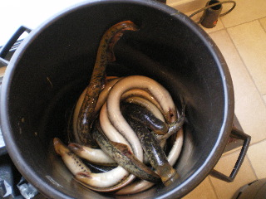
'Hogere', levensvormen veranderen of verdwijnen in snel tempo, primitieve organismen overleven honderden miljoenen jaren.
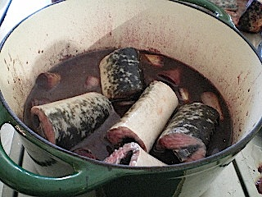
In het paviljoen van Le Jardin de la Lamproie in het dorpje Sainte Terre aan de Dordogne staat op een zonnige ochtend in april een zwartrubberen emmer, in een formaat dat meestal in de bouw gebruikt wordt als cementbak. Een twintigtal aalachtige, armdikke lampreien van een meter glijdt geluidloos over de bodem.
Staande voor de emmer, mijn handen gestoken in rubberen handschoenen en een vleeshaak in de aanslag, volg ik het voorbeeld van de cursusleidster. Zij, de vrouw van de visser met wie ik gisteren op de rivier op lampreivangst ben geweest, heeft het ons, cursisten van de kookcursus Hoe bereid ik Lamproie à la bordelaise? voorgedaan. Met een ferme beweging pak ik een spartelend beest achter de kop en dompel het een ogenblik in het kokend water dat in een ijzeren emmer klaarstaat. Dan sla ik met kracht de vleeshaak in de kop van het inmiddels bewegingsloze dier.
Ik loop ermee naar mijn werkplek en hang de lamprei aan het rek dat daar is opgesteld. Met mijn koksmes schraap ik het slijm van het dier, waarna ik de staart afsnijd. Bloed sijpelt in de kom die ik eronder heb geschoven. De inhoud van een fles rode wijn roer ik door het bloed. Als na een tiental minuten het bloed nog maar druppelsgewijs valt, onthaak ik de lamprei, leg hem op de werkplank en snij het beest open. Ook de de kop gaat eraf. Ik was zorgvuldig het binnenste. Door twee inkepingen in de ruglengte te maken kan ik de rugstreng verwijderen. Ik proportioneer de vis in stukken ter lengte van een wijsvinger. Schoongemaakte preiwit snij ik in dezelfde lengte. In een gietijzeren pan stoof ik een fijngesneden ui met wat olie. Ik voeg de prei toe, de in reepjes gesneden plakken rauwe ham en de stukken lamprei. Ik zet het vuur hoger. Een glas lichtgekleurde armagnac wordt mij aangereikt en ik giet het glas over de inhoud van de pan.
Met een brandende lucifer steek ik de verdampende alcohol aan. Ik wacht tot de vlammen zijn uitgedoofd en giet vervolgens voorzichtig het mengsel van wijn en bloed in de pan. Ik schraap de aanzettingen van de bodem en spatel het geheel enkele malen om, voeg zout en gemalen peper toe. Het mengsel bobbelt en ik draai het gas op de laagste stand. De lamprei zal met de deksel op de pan vier uur stoven. Vervolgens bewaar ik de pan en zijn inhoud op een koele plek.
Morgen stoof ik de lamprei nogmaals vier uur op lage temperatuur, de Lamproie à la bordelaise is dan volmaakt. In de Dordogne eet men dit gerecht met sneden geroosterd brood met verse knoflook ingewreven en drinkt er een Bordeauxwijn bij, keuze te over in dit door vermaarde wijngaarden omringd dorpje.
De zeeprik of lamprei is met zijn uiterlijk, levenswijze en voedingsgedrag een opmerkelijke verschijning. Biologen scharen het dier dat goed beschouwd zoölogisch met de vis niets te maken heeft onder de bonafide levende fossielen. De zeeprik en zijn naasten in de prikkenfamilie behoort tot de Kaaklozen of Agnatha - van het latijn a = zonder en gnatha = kaak - die meer dan vijfhonderd miljoen jaar geleden ontstonden. De zeeprik behoort samen met de slijmprik of blinde prik tot twee kaaklozen die bijna onveranderd die onmetelijke tijdsspanne hebben overleefd. Van alle organismen die het oxymoron levende fossiel dragen behoort de zeelamprei met zijn ronde zuigbek die is bewapend met in concentrische cirkels opgestelde tanden en zijn zeven kiewgaten tot een van de de markantsten.
De zeeprik of lamprei is een intrigerend geval. Terwijl de ene groep biologen de evolutionaire geschiedenis van het dier bestudeert op zoek naar een verklaring voor het fenomeen levende fossiel, bestudeert een andere groep het dier omdat het inzicht kan verschaffen in het evolutionaire ontstaan van de gewervelden.
Neurobiologen hebben de lamprei ontdekt als studieobject dat laat zien hoe met een primitief neurologisch systeem toch efficiënt voortbewogen kan worden. Daarvan profiteren robotingenieurs die de voortbeweging van de prik als model gebruiken voor de voortbeweging van robots.
Biomedici bestuderen de lamprei omdat diens bijzondere immuunsysteem inzichten kan verschaffen in de evolutionaire ontwikkeling van het immuunsysteem in het algemeen. Ook het biochemische systeem dat de prik in staat stelt giftige metalen te neutraliseren die het dier met zijn voedsel naar binnen krijgt heeft de interesse van biomedici opgewekt. De pharmaceutische toepassingen van het vocht waarmee de prik het stollen van het bloed van zijn prooi verhindert is eveneens onderwerp van onderzoek.
Voer voor chefs en culinaire onderzoekers is de prik ook. Ooit kwam het dier in Europa in uitbundige hoeveelheden voor en vormde het gewaardeerd voedsel. Sinds de Eerste Wereldoorlog is de lampreistand echter geheel teruggedrongen. Alleen op het Iberisch schiereiland, langs de Minho, de Douro en de Mondego en in Frankrijk aan de Loire en in het bassin van de Gironde wordt de zeelamprei in gastronomische ere gehouden. Hij komt er nog in ruime getale voor. In landen rondom de Oostzee, Finland, Letland, Estland en Rusland, wordt de rivierprik nog altijd commercieel gevangen en bereid tot smakelijk seizoensgerecht. Nederland was ooit een prikkengebied par excellence waar alle voorwaarden aanwezig waren voor een bloeiende prikkenstand. Zeeprik en rivierprik zwommen tijdens de paaitrek met miljoenen Rijn en Maas op. Hun aantal is sinds de Tweede Wereldoorlog tot een minimum gedaald. Momenteel zijn beide soorten wel gestaag bezig met een opmars. In Noord-Amerika beschouwen de vissers van de grote meren de prik als een plaag die met hand en tand moet worden uitgeroeid, vooralsnog zonder succes.

De leden van de prikkenfamilie zijn alle bewoners van de koude wateren van de arctische zones en van de gematigde zones, zowel in het noordelijk als in zuidelijk halfrond. De Stille Oceaan van Japan tot Mexico is habitat van de lamprei van de Stille Oceaan (Lampetra tridentata).
De Atlantische Oceaan van Florida via IJsland en Noorwegen (Barentszee) en West-Europa tot het westelijk deel van de Middellandse Zee is habitat van de zeeprik (Petromyzon marinus) en de rivierprik (riviermondingen). Recent zijn zeelampreien gesignaleerd in de Egeïsche Zee. Ook in tropische wateren (Noord-Afrika) komt de Atlantische zeeprik voor, in dieptes beneden de driehonderd meter waar het water koel is. In Australische wateren leeft dus de Australische lamprei (Geotria australis), waarvan men vermoedt dat deze grote omdat het dier ook in de Indische Oceaan is gesignaleerd. In Zuid-Amerika komt de prik ook voor, maar is daar nauwelijks bestudeerd.
Sinds Haeckel (1866) beschouwen onderzoekers de prik samen met de slijmprik, het lancetvisje (Cephalochordata), het manteldiertje en de zakpijpen (Tunicate) als creaturen die nauw verwant zijn met de levensvormen die het beginpunt markeren van de stam der gewervelden. Fossiele prikachtigen van meer dan driehonderd miljoen jaar oud, Mayozon pieckoensis, Hardistiella montanensis en Pipiscius zangerli uit het Laat-Carboon, zijn gevonden in Noord-Amerika. Uit het vroege Krijt stamt Mesomyzon mengae, in 2006 gevonden in Mongolië.
De oudste tot nog toe gevonden fossiele prikachtige is Priscomyzon riniensisen die 360 miljoen jaar geleden voorkwam in Zuid-Afrika (Nature, october 2006). Onderzoekers menen aan de hand van morfologie en embryologie van de prik dat de oorsprong van het dier zelfs bijna 200 miljoen jaar verder terugligt in de tijd.
Rivierprik en zeeprik zijn anadroom. De larven van de prik komen in zoetwater ter wereld. Daar verblijven ze totdat zij de metamorfose tot volwassene ondergaan waarna ze naar zee trekken. Na enkele jaren in zee keren de prikken terug naar de rivieren om te paaien waarna ze sterven. De beekprik is de enige prikkensoort die niet anadroom zijn.
Met zijn uit ringen samengestelde lichaam lijkt de priklarve op een worm. Kieuwworm was in het verleden ook de benaming voor de larve. Dat de kiewworm geen zelfstandige soort was maar een larve van de prik had men niet onmiddellijk in de gaten. Linnaeus bracht prik en priklarve onder bij de wormen.
De priklarve is blind, de bek tandeloos. Onder de bek groeien uitsteeksels in borstelvorm waarmee het diertje modder uit de rivierbodem zeeft op zoek naar micro-organismen, kiezelwieren en dierlijke en plantaardige resten. Aan de bek zit een kieuwzak. De groeisnelheid van de larve is zeer traag. In het eerste jaar groeit het diertje twee centimeter. Na vijf jaar bereikt het een lengte van maximaal 20 centimeter. Het larvaal stadium kan wel zeven jaar duren! Tijdens de overgang van larvaal stadium naar volwassenheid vindt een metamorfose plaats. Anatomie en fysiologie veranderen drastisch. Ogen ontwikkelen zich. De kieuwzak verdwijnt. De bek groeit uit tot een cirkelvormige, getande zuigmond. De rugstreng vormt zich. Kieuwopeningen verschijnen samen met een gehooropening bovenop de kop. De vis verandert in een slangachtige rover die met ferme slag zeewaarts zwemt waar hij jaagt op kabeljauw, zalm en platvis. Dode en stervende dieren versmaadt hij niet, integendeel. Walvisachtigen zijn niet veilig. Soms valt de prik een badende Homo sapiens lastig.
De trek naar de paaigronden vindt in zuidelijk Europa in het voorjaar plaats. Vanaf december tot begin mei kun je vis tegenkomen als zij in reusachtige aantallen rivieren als de Douro in Portugal en de Loire en de Dordogne in optrekken. Tijdens de trek wordt geen voedsel meer opgenomen en een tweede metamorfose treedt op. Bij deze metamorfose treden lichamelijke veranderingen op die dienen om de paring te vergemakkelijken. De ingewanden verschrompelen. In het water wordt in de diepere, koelere waterlagen een nestplek gezocht. Het nest zelf wordt geconstrueerd van stenen. Het prikmannetje gebruikt zijn zuigmond om stenen te verplaatsen. Vandaar de latijnse naam Petromyzonidae, stenenzuiger. Als hij het nest in gereedheid heeft gebracht lokt het mannetje het vrouwtje met het nest als lokmiddel. Hij slingert zich om haar heen en drukt de eieren uit haar lichaam in het nest. Daarop stort hij zijn kuit. De eieren, 9.000 tot 26.000 stuks, verbergen de vissen onder een laag zand. Kort daarna sterven ze. De vele dode lampreien vormen voedsel voor vissen en vogels.
Afhankelijk van de watertemperatuur komen de eieren na negen tot twintig dagen uit. De larven teren enkele weken in op de meegedragen dooierzak. Daarna graven zij zich in de bodem in en filteren voedsel uit de modder. Zeeprik en rivierprik ontlopen elkaar weinig in gedrag. De rivierprik voelt al na vijf jaar in zee de trek van de paaigronden.
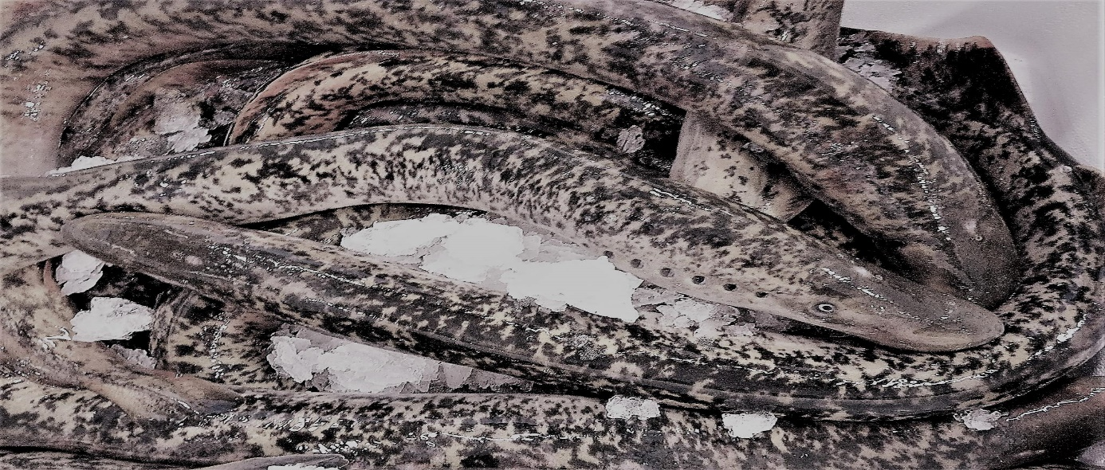

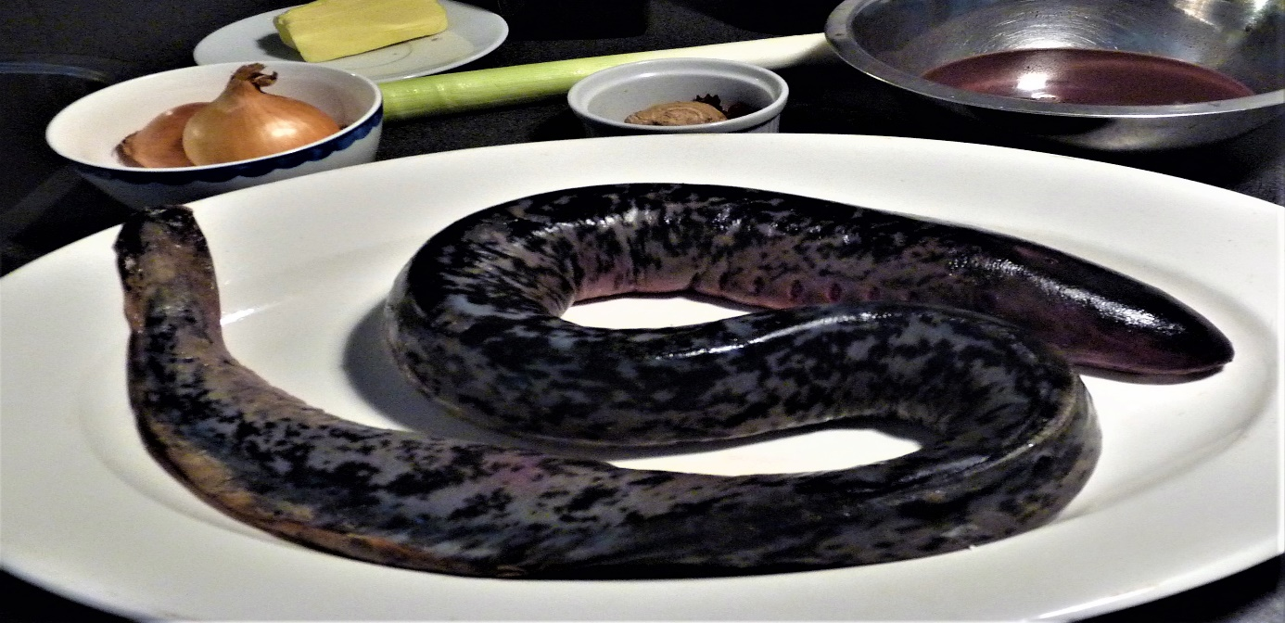
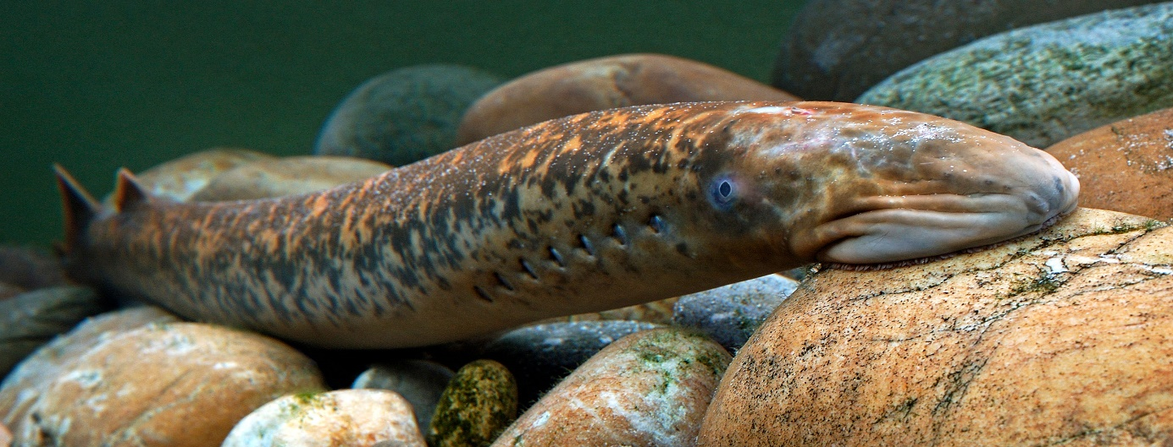
VIDEOS:
- All Lamprey fish species / complete list of lamprey fish species/ types of lamprey /ˈlæmpreɪz: https://www.youtube.com/watch?v=wj5GGvJBb8c&ab_channel=WildAnimalSpecies
- . In this video I will be going through 5 prehistoric fish that are still alive today. In the modern day there are very few reminders on the large creatures that roamed the earth, with some of the few reminders being fossils and the oil that we use to power our cars. There are a few animals alive today that have survived since the dinosaurs roamed the earth. This so called living fossils are normally very well adapted to survive this long. In this video i will be going through some prehistoric fish that are sometimes known as living fossils: https://www.youtube.com/watch?v=vU70ulJ3uvw&ab_channel=Tsuki
- Where are sea lampreys found? What is a sea lamprey? What do lampreys eat?: https://www.youtube.com/watch?v=gj6Lh0P_LY0&ab_channel=TheZoologicalWorld
- Swimming robot inspired by ancient blood-sucking parasite.
The robot AgnathaX is modeled after the lamprey, a jawless blood-sucking fish that's been largely unchanged by evolution for the past several hundred million years.
- GEBETEN door een VAMPIERVIS | ZEEPRIK. Behandeling en verwijdering https://www.youtube.com/watch?v=cGiNYUf6xzI&ab_channel=TingleASMR%ED%8C%85%EC%BB%A4
- Surviving the Killer Lampreys: A Heart-Pumping Hollywood Action Adventure Full Movie in English (GRAPPIG), https://www.youtube.com/watch?v=Y7WDvfIFoj0&ab_channel=JohnChristianPlete

